Адаптация ребёнка к условиям дошкольного учреждения

В каком бы возрасте ребенке ни пришел впервые в детский сад, для него это сильное стрессовое переживание, которое необходимо смягчить. В этот период ломается привычный стереотип жизни, в котором ребенок почувствовал себя спокойно и уверенно, т.к. успел к нему приспособиться и уже примерно знал, что за чем следует в течении дня и как это будет происходить.
Второй чрезвычайный психотравмирующий факт – разлука с матерью и другими близкими взрослыми, которые заботились о ребенке с рождения. Это порождает ощущение тревоги, неуверенности, незащищенности, к которому часто примешивается чувство покинутости, брошенности.
Нужно отметить, что в большинстве случаев ни педагоги, ни родители не отдают себе в полной мере отчета в том, насколько ответственен выход ребенка в детский сад, насколько серьезные, хотя иногда и не сразу бросающиеся в глаза последствия он может иметь.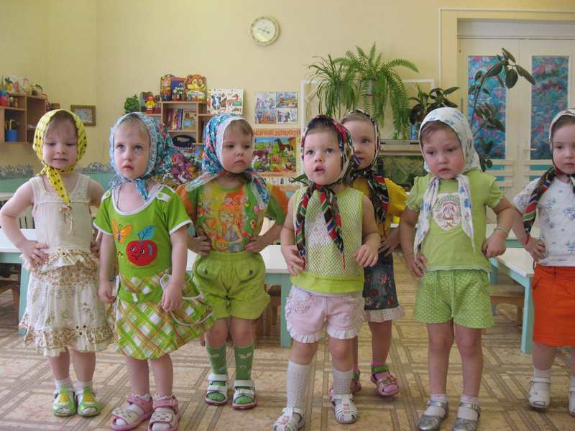
Очень важно, чтобы родители в этот период относились к ребенку очень бережно и внимательно, стремились помочь ему пережить этот трудный момент жизни, а не упорствовали в своих воспитательных планах, не боролись с «капризами».
К воспитателю ребенок также должен иметь возможность привыкнуть и удостовериться в том, что он готов взять на себя заботу о его благополучии, что на него «можно положиться». Это требует времени и терпения со стороны взрослого.
Наконец, совершенно непривычно для ребенка и представляют значительную нагрузку для его нервной системы пребывание среди 15-20 сверстников. Ребенок включается в достаточно сложную систему отношений, распределения игрушек и внимания воспитателя, согласования намерений и желаний разных детей. Важно отдавать себе отчет, что даже уровень шума в группе поначалу может быть сильным психотравмирующим фактором.
Чтобы привыкание ребенка к ДОУ было максимально бесболезненным, нужно сделать его постепенным.

Ступенчатая адаптация ребенка к ДОУ состоит в следующем:
- в течение 1-й недели ребенок посещает детский сад 2 часа;
- в течение следующей недели увеличивается время пребывания на 2 часа;
- так далее. Полная адаптация – 10-12 недель.

Порядок приема
детей раннего возраста в МБДОУ
и алгоритм их ведения в период адаптации

1 этап. Подготовительный

1.1. Знакомство с детским садом (июнь, июль)
Проводит директор учреждения
Родители регистрируются. Во время регистрации директор знакомит родителей с нормативными документами, определяющими работу ДОУ.

1.2. Первичный патронаж (август)
Проводят воспитатели группы.
Проводится изучение условий жизни ребенка в семье, анкетирование «Первичный патронаж», оформляется медицинская карта ребенка, знакомят с режимом дня группы, определяются предварительный прогноз адаптации ребенка к ДОУ.

1.3. Прогнозирование результатов адаптации (последняя неделя августа)
Проводится медико-педагогическое совещание, на котором старший воспитатель совместно с воспитателями определяют группы риска и разрабатывают график приема детей, делают предварительный прогноз результатов адаптации.
Старший воспитатель проводит консультирование педагогов и младших воспитателей по вопросам взаимодействия в период адаптации.

1.4. Ребенок поступает в детский сад (по мере прохождения медосмотра)
медсестра назначает дату прихода ребенка в детский сад, проверяет медицинскую карту, знакомит с режимом дня группы, требованиями к одежде и др.,
Воспитатель за 1 день до прихода ребенка в детский сад проводит собеседование с родителями по организации жизнедеятельности ребенка в детском саду и направляет их к заведующей для заключения договора.
Заведующий заключает договор с родителями.

2 этап. Основной
(этап наблюдений)

Наблюдение проводится в течении 1 месяца и более в соответствии с 4-х ступенчатой последовательностью адаптации.
Наблюдение осуществляют воспитатели, медсестра, старший воспитатель. Каждый выполняет свои функции.
1. Воспитатель:·
-совместно с младшим воспитателем организует жизнедеятельность детей и заполняет адаптационные листы ежедневно на основании показателей, предложенных М.Я. Студеникиным, Ю.А. Макаренко, А.И. Баркан.
-проводит работу с родителями и корректирует посещение ребенком ДОУ в зависимости от его состояния.
-по окончании адаптации совместно с педагогом-психологом заполняет карту нервно-психического развития ребенка.
2.Медсестра:·
- совместно с воспитателем проводит прием вновь пришедших детей;
- осуществляет наблюдение за состоянием детей в течении дня;
- еженедельно делает заключение о результатах адаптации и рекомендует о переходе (или не переходе) на следующую ступень адаптации;
- по истечении 1 месяца делает заключение о результатах адаптации;
- в начале и по окончании адаптационного периода взвешивает ребенка.

3. Старший воспитатель:
-·наблюдает за деятельностью педагогов и регулирует взаимодействие работников группы.

По результатам адаптации проводится медико-педагогическое совещание, на котором воспитатели и старшая медсестра отчитываются о проделанной работе и проводят анализ адаптации в сравнении с прогнозом и прошлым годом.

Памятка для родителей:

Для того чтобы ребёнок быстро и безболезненно адаптировался к условиям детского сада, необходимо его готовить к поступлению.

Требования к внешнему виду и одежде детей:
Что свидетельствует об ухоженности ребёнка: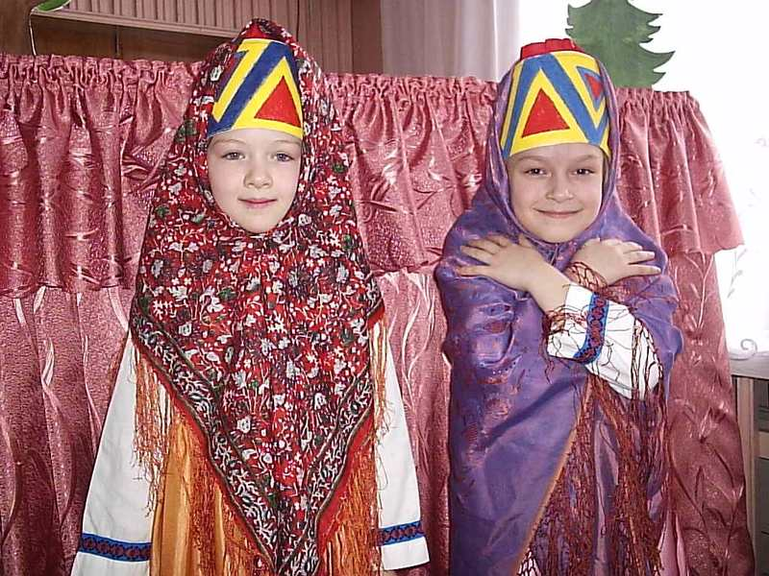
· Опрятный вид, застёгнутая на все пуговицы одежда и обувь
· Умытое лицо
· Чистые нос, руки, подстриженные ногти
· Подстриженные, тщательно расчёсанные волосы
· Отсутствие налёта на зубах
· Чистое нижнее бельё
· Опрятные половые органы, чистый анус
· Наличие достаточного количества носовых платков
Для создания комфортных условий пребывания ребёнка в детском саду необходимо:
· Не менее трёх комплектов сменного белья
· Два пакета для хранения чистого и использованного белья
· Промаркировать бельё, одежду и прочие вещи
· Обувь должна быть лёгкой, тёплой, точно соответствовать ноге ребёнка, легко сниматься и надеваться
· Носовой платок для помещения и прогулки (с удобными карманами на одежде для его хранения)
Чтобы избежать случаев травматизма, родителям необходимо проверить содержимое карманов в одежде ребёнка на наличие опасных предметов, а также мелкие предметы (бусинки, пуговицы, мелкая мозаика), таблетки.
В соответствии с условиями родительского договора родители обязаны:
· Посещать общие и групповые родительские собрания
· Участвовать в педагогической и хозяйственной жизни детского сада
· Отрабатывать субботники в строго отведённые сроки
· Внимательно относиться к поручениям воспитателей и администрации детского сада

Особенности взаимодействия мамы и ребенка на каждом этапе становления психологической автономности

Мы играем только вместе. В первое время, когда ребенок еще настороженно относится к новой для него обстановке, мама является его «проводником и защитником». Она побуждает его включаться во все виды деятельности и сама активно играет во все игры. На данном этапе мама и ребенок – одно целое. Они играют или рисуют в четыре руки, танцуют или бегают в паре. В свободной деятельности именно мама сопровождает ребенка, следуя его интересам, она знакомит его с играми и игрушками, представленными в группе.
На данном этапе мама пытается понять возникающие потребности ребенка, сопровождает его в туалет, одевает и раздевает, дает попить и т.д.
Я играю сам, но ты будь рядом. Постепенно малыш начинает осознавать, что новая окружающая обстановка не несет для него никакой опасности. Игры и игрушки вызывают у него острый интерес. Любознательность и активность побуждают его ненадолго отрываться от мамы для игры. При этом малыш иногда недалеко уходит от мамы, постоянно возвращается к ней, ищет ее взглядом, подходит за эмоциональной «подпиткой». Мама все еще является защитой и поддержкой ребенка. Такие эпизоды – лишь первые пробы малыша своей независимости. Здесь важно научить маму, отпуская ребенка, одновременно следить за его безопасностью, своевременно откликаться на его призывы.
Сначала проявления самостоятельности очень недолговременны, но постепенно малыш все дальше отходит от мамы, добровольно принимает участие в играх с педагогом, другими детьми и чужими мамами.
Иди, я немножко поиграю один. Рано или поздно настает момент, когда малыш сам начинает проявлять стремление к самостоятельности в играх. Он просит маму остаться на стульчике в стороне, хорошо взаимодействует с педагогом, ориентируется в обстановке в группе. У него появились любимые игрушки и уголки, он запомнил и выполняет простейшие правила.
Когда наступает такой момент, маме можно предложить подождать ребенка в приемной. Главным моментом в этой ситуации является то, что мама предупреждает ребенка о том, что она ненадолго отлучится. И действительно ненадолго отлучается, если ребенок согласен на это.
Важно обратить внимание на возвращение мамы. При этом следует обратить внимание ребенка, что мама не обманула его, она действительно отлучилась только на некоторое время и вернулась к нему. Постепенно время отсутствия можно увеличивать.
Мне хорошо здесь, я готов отпустить тебя. На этом этапе, собираясь в детский сад, ребенок уже знает, что он будет находиться в группе один и заранее на это согласен. Малыш легко ориентируется в группе, активно вступает во взаимодействие с педагогом, при необходимости обращается за помощью к нему или к маме другого ребенка.
Именно этот этап является завершающим в процессе становления психологической автономности ребенка. Для ее укрепления необходимо достаточно продолжительное время. Здесь важна стабильность в работе группы. Она заключается в том, что с детьми всегда встречается знакомый педагог, последовательность видов деятельности остается неизменной. Если в работе группы происходят какие-то события (праздник, смена воспитателя и др.), ребенка к этому необходимо подготовить. Малышу нужно объяснить, что произошло, и даже побыть с ним некоторое время, пока он не почувствует себя хорошо.

Еще несколько обязательных условий

Для того чтобы сформировать психологическую автономность, важно, чтобы ребенок был расположен к педагогу, чтобы время пребывания в детском саду было структурировано, предсказуемо, содержательно насыщено, чтобы в группе было много интересных игр и игрушек. Все это диктует необходимость специального подбора занятий, разработки структуры времени пребывания ребенка в группе.

Правила введения ребенка в дошкольное образовательное учреждение

1. Ступенчатая адаптация ребенка:
- в течение 1-й недели – на 2 часа;
- в течение 3-4 недели – на 3-4 часа;
- и так далее.
2. Полная адаптация – 10-12 недель.
3. При ярко выраженных отрицательных эмоциональных состояниях ребенка целесообразно воздержаться от посещения д/с 2-3 дня.
4. В период адаптации обязательно сохраняются все привычки ребенка (включая вредные привычки).
5. Большое пространство групповой комнаты негативно влияет на самочувствие ребенка. Желательно первые дни в работе с вновь прибывшими использовать уголки ширмочки и находиться рядом с ребенком.
6. Важно оказывать положительную эмоциональную поддержку ребенку в период его пребывания в детском саду (от порога д/с до порога).
7. Нового ребенка настораживает большое количество сверстников. Рекомендуется в первые дни позволять ребенку играть одному, в стороне, поближе к воспитателю.
8. Воспрещается в период адаптации делать прививки, инъекции, стричь волосы и ногти ребенку.
9. Повышенное наблюдение за состоянием носоглотки ребенка.
10 Постоянное общение с ребенком. Озвучивание всех действий производимых с ребенком. Молчание пугает.
11. Все режимные процессы проводить спокойно, без суеты, без неприятных для ребенка ощущений.
12. Воздерживаться от состояния длительного ожидания чего-то (например: долгое сидение за столом в ожидании обеда).
13. Активное привлечение к режимному процессу. Все что ребенок умеет делать – он делает сам.
14. Требования, предъявляемые к ребенку должны быть посильными и выполнимыми (в противном случае - непослушание).
15. Единство и постоянство требований со стороны всех лиц. (Большое количество запретов влияет на нервную систему ребенка)

Игрушки для детей младшего возраста ( 3 года)

В конце первого года ребёнок приобретет стремление к самостоятельности и независимости. На втором году жизни взрослый становится для ребёнка не только источником внимания и доброжелательности, не только "поставщиком" самих предметов, но и образцом человеческих предметных действий. Общение со взрослым уже не сводится к прямой помощи или к демонстрации предметов. Теперь необходимо соучастие взрослого, выполнение одного и того же дела. В ходе такого сотрудничества ребёнок одновременно получает и внимание взрослого, и его участие в действиях ребёнка, и, главное - новые способы действия с предметами. Взрослый теперь не только даёт ребёнку в руки предметы, но вместе с предметом передаёт способ действия с ним. Общение со взрослым протекает как бы на фоне практического взаимодействия с предметами.
Возникает новый тип ведущей деятельности ребёнка. Это уже не просто неспецифические манипуляции с вещами, а предметная деятельность, связанная с овладением культурными способами действий с предметами. Предметная деятельность является ведущей потому, что она обеспечивает развитие всех остальных сторон жизни ребёнка: внимания, памяти речи, наглядно-действенного и наглядно-образного мышления. Все эти важнейшие способности в данном возрасте лучше всего развиваются именно в процессе практических предметных действий.
Кроме того, действуя с предметами, ребёнок чувствует свою самостоятельность, независимость, уверенность в своих силах, что очень важно для развития его личности.
Очевидно, что для такой деятельности нужны специальные игрушки.

Игрушки, способствующие познавательному развитию ребёнка
Предметная деятельность, в которой в раннем возрасте происходит умственное и техническое развитие ребёнка, имеет несколько линий развития, среди которых:
· становление орудийных действий;
· развитие наглядно-действенного мышления;
· развитие познавательной активности;
· формирование целенаправленности действий ребёнка.
Каждое из этих направлений предполагает специальные игровые материалы и особые характеристики игрушек.
Орудийные действия. Ранний возраст является периодом наиболее интенсивного усвоения способов действий с предметами. К концу этого периода ребёнок в основном умеет пользоваться бытовыми предметами и играть с игрушками. Особую роль в овладении предметным миром имеют орудийные действия. Они отличаются тем, что ребёнок подстраивает свою руку к какому-либо предмету-орудию. Такими предметами являются самые обычные бытовые вещи - ложки, чашки, расчёски, щёточки, карандаши и пр. Все они требуют совершенно определённых действий, которые нелегко даются малышу. Для овладения орудийными действиями, помимо реальных бытовых предметов, нужны игрушки, предполагающие культурные способы действий. Это главным образом уменьшенные аналоги реальных объектов:
· совочки, лопаточки;
· метелочки, грабельки;
· сачки для "вылавливания" игрушек из ванны;
· удочки с магнитом для "ловли рыбок";
· игрушечный телефон, часы, сумочка и пр.;
· кукольная утварь, посуда, одежда, расчёски и пр.
Копая совочками или лопатками, пользуясь игрушечными щёточками или расчёсками, малыш не только тренирует свою руку, но и овладевает культурными способами использования предметов.
Наглядно-действенное мышление. Ребёнок раннего возраста познаёт окружающий мир в основном руками, т.е. наглядно-действенным способом. Для совершенствования наглядно-действенного мышления нужны игрушки, предусматривающие действия с несколькими однородными предметами разного размера или формы. По мере взросления ребёнка их количество должно возрастать. К этому типу относятся традиционные народные и автодидактические игрушки, т.е. сами подсказывающие способ игры. Это:
· пирамидки, разнообразные по цвету, форме и материалу;
· вкладыши разной формы и размера для вкладывания и накладывания;
· матрёшки 3-4-местные;
· "коробки форм", т.е. игровые пособия для вкладывания в ячейки геометрических форм и предметных изображений;
· столики с отверстиями, колышки, цветочки для втыкания;
· крупные пазлы и мозаики;
· кубики крупные пластмассовые и деревянные;
· шнурок и бусины для нанизывания;
· народные игрушки с подвижными частями;
· желобок и шарик для скатывания.
Действуя с этими (и подобными) игрушками, малыш учится соотносить отдельные детали игрушек по их форме, величине, положению в пространстве. Таким образом, формируется его восприятие и складываются представления о свойствах предметов.
Познавательная активность. Познавательная активность в раннем возрасте осуществляется и развивается главным образом в такой специфической деятельности, как детское экспериментирование. Для осуществления этой деятельности нужны игрушки и пособия, предполагающие поиск и самостоятельное открытие новых способов действия и сюрпризный момент. Это могут быть:
· коробочки с секретом;
· детские музыкальные центры;
· механические игрушки;
· клавишные игрушки;
· игрушки с сюрпризом, требующие установления связи между своим движением и появлением чего-то нового;
· материалы для игр с водой и песком: брызгалки, формочки, совочки и пр.
Целеустремлённость и настойчивость. Формирование целеустремлённости и настойчивости ребёнка третьего года жизни осуществляется в простых продуктивных действиях, предполагающих представление о конечном результате. Ориентация на результат (цель) способствует становлению целенаправленности. Для осуществления подобных действий подходят следующие игрушки:
· фигурные пирамидки, предполагающие создание какого-либо объекта - собачки, ёлочки, снеговика и пр.;
· пособия, предполагающие составление изображения из нескольких частей (кубики, разрезные картинки и др.);
· составные игрушки - машинки, домики и пр.;
· строительные наборы, предполагающие действия по зрительному образцу;
· бусы для нанизывания;
· шнуровки и застёжки.

Игрушки, способствующие социально-личностному развитию
Данное направление в раннем возрасте представлено главным образом развитием речи как основного средства общения и процессуальной (предметной) игры, подготавливающей появление ролевой.
Очевидно, что развитие речи ребёнка осуществляется в живом общении со взрослым. Такое общение предполагает общее понимание и обозначение каких-либо объектов и событий. Соответственно, игровые пособия, способствующие речевому развитию, должны давать материалы для узнавания, понимания и называния каких-либо предметов, действий или сюжетов. Это могут быть:
· картинки с изображением животных и людей;
· сюжетные картинки с изображением действий;
· наборы картинок с различным пространственным положением одних и тех же персонажей;
· элементарные виды детского домино и лото;
· последовательности картинок, изображающие сюжеты детских сказок;
· наборы фигур (деревянные или картонные), изображающие персонажей известных сказок;
· звукозапись (медленная и отчётливая) детских народных сказок;
· диафильмы;
· игрушечный телефон.
Предметная (процессуальная) игра. Игра ребёнка раннего возраста осуществляется с реалистическими игрушками, моделирующими знакомые ребёнку предметы. Это прежде всего куклы, среди которых могут быть:
· тряпичные - гибкие (высота 30-40 см);
· пластиковые - гибкие;
· кукла-голыш с набором одежды;
· кукла в одежде;
· маленькие "пупсики" в разных позах.
Для игры в куклы маленькому ребёнку нужна кукольная утварь, соответствующая раз
набор кукольной посуды (плита, чайник, кастрюльки и пр.);
· мебель и оборудование для кукол (кроватка, ванночка, стульчик);
· "продукты питания" - наборы овощей, фруктов;
· "предметы гигиены" для кукол - расчёски, щётки, мыло и пр.;
· игрушечные животные - маленькие и средних размеров с выразительной внешностью.
Наряду с реалистическими игрушками для детской игры нужны предметы неопределённого назначения, способные стать предметами-заместителями. Например, шарики, колечки или брусочки разных цветов и размеров, кусочки ткани или поролона и пр.

Игровые пособия, способствующие физическому развитию:
- Мячи (разных размеров).
- Обручи.
- Спортивное оборудование для малышей (качели, горки, кольца, лесенки, шведская стенка).
- Скамеечки для ходьбы.
- Коврики с разной поверхностью.

Ребёнок должен уметь

Самостоятельно есть любую пищу, в том числе и с хлебом
· Самостоятельно снимать шапку и обувь, частично одеваться
· Обращать внимание на грязное лицо и руки
· Контролировать физиологические потребности
· Проявлять желание к самостоятельным действиям
· Знать места хранения одежды, игрушек и других вещей

· Есть аккуратно, не обливаясь
· При умывании тереть ладони и части лица, вытираться при помощи взрослого
· Пользоваться носовым платком
· Знать места хранения одежды, обуви, игрушек и посуды
· Самостоятельно одеваться (натягивать носки, шапку, обувь при незначительной помощи взрослого), частично раздеваться.

Основные особенности нормально текущего периода адаптации

Нарушения настроения
Слезливость, капризность, подавленное состояние у некоторых детей; возбудимость, гневливость, агрессивные проявления у других (продолжительность - от недели до 1,5 месяца).

Нарушения сна
Дети очень часто начинают хуже спать, с трудом засыпают вечером, могут плакать перед сном; утром же их бывает очень трудно разбудить в нужное время. Некоторые дети не могут заснуть днем в детском саду, переутомляются и быстро засыпают вечером. Другие, перевозбужденные, не могут успокоиться до 22-23 ч. Недостаток сна сказывается на самочувствии детей практически сразу и оказывает комплексное негативное влияние на нервную систему (продолжительность - от 1 до 2 месяцев).

Нарушения аппетита
Дети начинают плохо есть (причем и дома, и в саду) по той причине, что им предлагают непривычную пищу, новые блюда, незнакомые на вкус. Для детей, привыкших к приему протертой пищи в домашних условиях, может оказаться неожиданной консистенция блюд в детском саду. В сочетании с повышенной нервной возбудимостью некоторых детей это может привести к кратковременным желудочно-кишечным расстройствам - рвоте, болям в животе, икоте, иногда - к пищевой аллергии (продолжительность - от 1 недели до 1 месяца).

Понижение иммунитета
Вследствие стресса у маленьких детей страдает иммунная система, они начинают часто болеть (обычно ОРВИ), реагируют на переохлаждение, перегревание, сквозняки гораздо чаще, чем в обычном состоянии; легко заражаются друг от друга (продолжительность - от 2 до 10 месяцев, у некоторых еще дольше).

Нарушение поведения
Дети как бы возвращаются на более ранние ступени развития, хуже играют, игры становятся более примитивными, не могут оторваться от мамы даже дома, начинают бояться чужих людей. У некоторых наблюдается утрата навыков самообслуживания, гигиенических навыков (они не просятся на горшок, испытывают затруднения при необходимости помыть руки и т.д.) (продолжительность - от 1 недели до 2 месяцев).

Уважаемые родители!

Для того чтобы ваш ребенок легче адаптировался в нашем детском саду, привык к воспитателям, новым условиям жизни, режиму дня, нам необходимы ваша поддержка и сотрудничество. Для начала постарайтесь выполнять несколько простых правил:
- Приводите ребенка в детский сад в одно и то же время.
- К воспитателям обращайтесь по имени-отчеству.
- Спокойное, внимательное отношение к ребенку дома в период адаптации – залог успеха!
- Вовремя укладывайте ребенка спать вечером.
- Проследите, чтобы одежда ребенка не была слишком велика или не сковывала его движений. В правильно подобранной одежде ребенок свободно двигается и меньше утомляется. Завязки и застежки должны быть расположены так, чтобы ребенок мог самостоятельно себя обслужить. Обувь должна быть легкой, теплой, точно соответствовать размеру ноги ребенка, легко сниматься и надеваться. Носовой платок необходим ребенку как в помещении, так и на прогулке.
- Чтобы избежать случаем травматизма, каждый день проверяйте содержимое карманов одежды ребенка на наличие опасных предметов. Запрещается приносить в детский сад острые, стеклянные предметы, а также мелкие бусинки, пуговицы, жевательные резинки, таблетки.
- Не рекомендуется надевать на ребенка дорогие ювелирные украшения. Напоминаем, что в случае потери воспитатель не несет за них материальной ответственности.
- Не обсуждайте при ребенке дома свои опасения, претензии и переживания по поводу детского сада, но обязательно поделитесь ими с воспитателями или психологом.
- Главным для успешной адаптации являются ваш положительный настрой, соблюдение режима дня и рекомендации педагогов!

